МИНИСТЕРСВО ОБРАЗОВАНИЯ И НАУКИ
РОССИЙСКОЙ ФЕДЕРАЦИИ
Федеральное государственное автономное образовательное
учреждение высшего профессионального образования
«САНКТ-ПЕТЕРБУРСКИЙ ГОСУДАРСТВЕННЫЙ УНИВЕРСИТЕТ
АЭРОКОСМИЧЕСКОГО ПРИБОРОСТРОЕНИЯ»
КАФЕДРА № 2
ОТЧЕТ ЗАЩИЩЕН С ОЦЕНКОЙ _______________
ПРЕПОДАВАТЕЛЬ

должность, уч. степень, звание |  | подпись, дата |  | инициалы, фамилия

ОТЧЕТ О ЛАБОРАТОРНОЙ РАБОТЕ № 3
Запись в файл студенческой группы
По дисциплине: Информатика
РАБОТУ ВЫПОЛНИЛ
СТУДЕНТ ГР. № | 4710
 |  |  | подпись, дата |  | (Фамилия, инициалы)
Санкт-Петербург 2017
Цель работы:
-Научиться записывать информацию в отдельный файл
Условия задачи: Вариант 3:

Записать в файл список учеников (8)

Код программы:
#include <conio.h>
#include <iostream>
#include <fstream>
#define COUNT 8
using namespace std;
struct Date{
int day;
int manth;
int year;
};
struct Name{
char name[10];
char surname;
char patronymic;
};
struct Stud{
Name name;
char gendr;
char finish;
char adress;
char grand;
Date date;
int marks[5];
int point;
};
int main(){
ofstream file;
file.open("list.txt");
cout << "File is open\n";
cout << "Input list" << endl;
Stud students[COUNT];
for(int i = 0; i < COUNT; i++){
cin >> students[i].name.name >> students[i].name.surname >>
students[i].name.patronymic >> students[i].gendr >>
students[i].finish >> students[i].adress >>
students[i].grand >> students[i].date.day >>
students[i].date.manth >> students[i].date.year;
for(int k = 0; k<5;k++)
cin >> students[i].marks[k];
cin >> students[i].point;
}
cout<<"Write in file\n";
for(int i = 0; i < COUNT; i++){
file << students[i].name.name << ' ' << students[i].name.surname <<
' ' << students[i].name.patronymic << ' ' << students[i].gendr <<
' ' << students[i].finish << ' ' << students[i].adress <<
' ' << students[i].grand << ' ' << students[i].date.day <<
' ' << students[i].date.manth << ' ' << students[i].date.year << ' ';
for(int z = 0; z<5;z++)
file << students[i].marks[z] << ' ';
file << students[i].point << "\n";
}
file.close();
getch();
return 0;
}Пример работы кода:
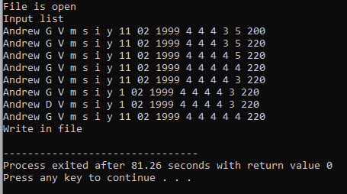
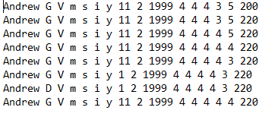
Алгоритм:
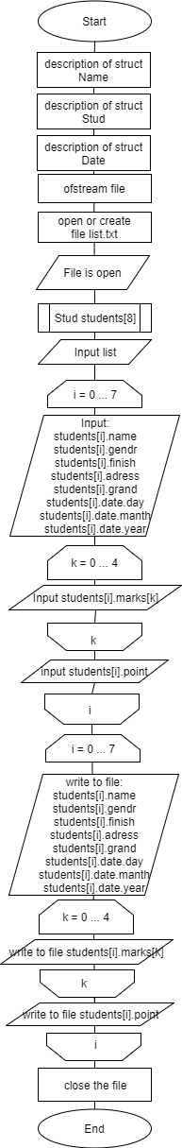
Вывод:
-Научился записывать информацию в отдельный текстовый файл

